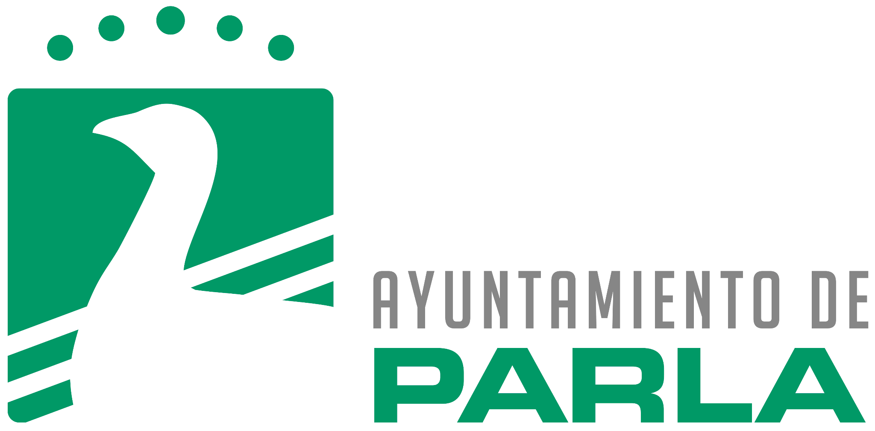

AGENDA ALCALDE-PRESIDENTE D. RAMÓN JURADO RODRÍGUEZ

DICIEMBRE

Viernes, 26 de diciembre de 2025
Entrevista Cadena Ser
12:00h

Cartero Real
19:00h

Entrega trofeos Pre benjamines Torneo Navidad A.D. Parla
20:00h

Sábado, 27 de diciembre de 2025
Entrega de trofeos benjamines A.D. Parla
18:00h

Memorial Eugenio Fernández A.D. Parla
18:30h

Domingo, 28 de diciembre de 2025
CDE Parla Básquet. Partido amistoso contra Claret de la C. Valenciana
13:00h

Lunes, 29 de diciembre de 2025
Reunión coordinación seguridad
9:00h

Plantación popular árboles
11:30h

Martes, 30 de diciembre de 2025
Pre uvas
11:30h

Torneo penaltis Parla Escuela
18:30h

Miércoles, 31 de diciembre de 2025
San Silvestre
13:00h

ENERO

Viernes, 2 de enero de 2026
Visita de los Reyes Magos a las residencias y hospital
10:00h

Espectáculo circense
19:00h

Entrega de trofeos Benjamín del V Torneo Avutarda Parla Escuela
21:30h

